Anzeigen der klassischen Menüleiste Autocad LT 2015

Pulldown-Menüs können in der Menüleiste statt oder zusammen mit der Multifunktionsleiste angezeigt werden.

Manche Benutzer arbeiten lieber mit den Menüs, wenn sie mit der Multifunktionsleiste nicht vertraut sind, und hätten gerne

* Zugriff auf eine vollständige Liste der Befehle und Optionen,
* einen größeren Zeichnungsbereich am oberen Rand des Anwendungsfensters,
* die Wahl zwischen beschreibenden Wörtern in einem Menü statt zwischen Symbolen in der Multifunktionsleiste oder im Werkzeugkasten.

Die meisten Benutzer sind jedoch der Meinung, dass sich Aktionen schneller mit der Multifunktionsleiste, dem Werkzeugkasten und der Befehlszeile ausführen lassen als über ein Menü.

Die Menüleiste kann über die Dropdown-Liste des Schnellzugriffs-Werkzeugkastens oder durch Anpassen der Benutzeroberfläche mit dem Befehl ABI aktiviert werden.

**Zugehörige Konzepte**

* [Kontextmenüs](http://help.autodesk.com/cloudhelp/2015/DEU/AutoCAD-LT/files/GUID-D4A2C069-3AAD-492D-84C2-4134C7031B2F.htm)

**Zugehörige Tasks**

* [So zeigen Sie ein Kontextmenü an](http://help.autodesk.com/cloudhelp/2015/DEU/AutoCAD-LT/files/GUID-3BE430EA-F245-4F66-A1D4-472AE8A93C51.htm)
* [So passen Sie das Verhalten der rechten Maustaste an](http://help.autodesk.com/cloudhelp/2015/DEU/AutoCAD-LT/files/GUID-2BD818D6-BFA6-4560-A754-17483D5F33C5.htm)
* [So zeigen Sie die Menüleiste an](http://help.autodesk.com/cloudhelp/2015/DEU/AutoCAD-LT/files/GUID-D29092FB-184A-49CC-A053-EADDC121773C.htm)

**Zugehörige Verweise**

* [Befehle zum Arbeiten mit dem Anwendungsfenster](http://help.autodesk.com/cloudhelp/2015/DEU/AutoCAD-LT/files/GUID-6286F032-EE46-415D-9711-0F9D07F57545.htm)

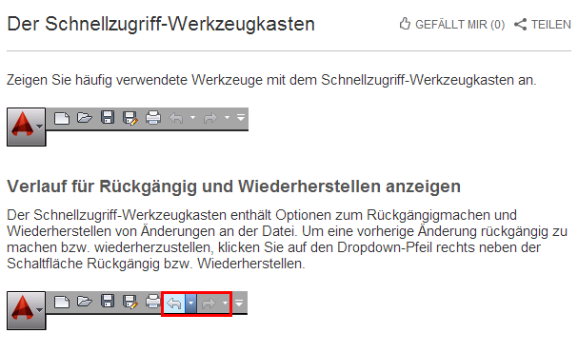

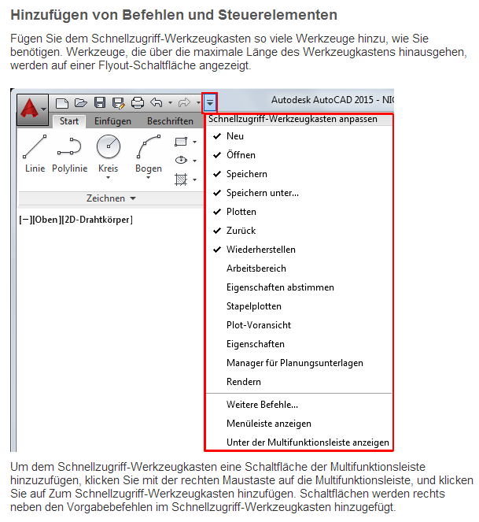

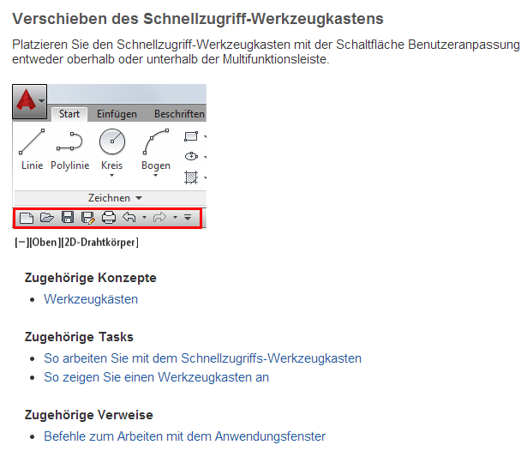

**Multifunktionsleiste wird vermisst**

**Frage:** *Wir arbeiten mit AutoCAD2014 und haben das Problem, dass unsere Leiste, ich glaube sie heißt Multifunktionsleiste, nicht mehr sichtbar ist. Aus diesem Grunde können wir keine Befehle mehr starten und eigentlich unser AutoCAD nicht mehr benutzen. Wie lässt sich diese Leiste wieder einblenden?*

**Antwort:** Geben sie in der Befehlszeile den Befehl MFLEISTE ein. Dann wird sie wieder eingeblendet. Dieses Problem können Sie vermeiden, wenn Sie sich ihren Arbeitsbereich abspeichern. Sie finden die Möglichkeit dazu unten rechts in ihrem AutoCAD-Fenster.

(Bild 5)

